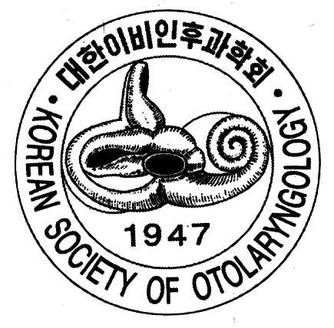

KOREAN SOCIETY OF OTOLARYNGOLOGY
우 137-070 서울시 서초구 서초동 1355-3 서초 월드 오피스텔 1508호

TEL: 02)3487-9091 FAX: 02)3487-9092 E-mail: entsoc@korl.or.kr Homepage :www.korl.or.kr

대 한 이 비 인 후 과 학 회

임 원 (2003-2005)
이 사 장 황순재
차기이사장 장혁순
부이사장 김종화
부이사장 심상열
총무이사 정광윤
고시이사 최은창
수련이사 성명훈
간행이사 김민식
학술이사 이흥만
재무이사 노환중
보험이사 노영수
의무이사 권삼현
대외공보이사 차흥억
기획이사 홍성화
개원이사 신창식
법제이사 오천환

감 사 김종애
감 사 이상흔

(2003-2004)
회 장 김광문
실행위원장 이흥만
실행위원
우정수 정종우
이병돈 변성완
이상학 조진희
김경수 선동일
김영호 태 경
정광윤 이호기
윤주헌 백정환
오승하 박영학
김영모 임현호
홍일희
문서번호 대이학 04 – 250 호 직인생략
시행일자 2004. 06. 11.
수 신 대학병원 주임교수 및 수련병원 과장
참 조 각 의국 의국장
제 목 Instruction Course 연제 및 연자 추천 요청

- 귀 병원의 무궁한 발전을 기원합니다.
- 본 학회에서는 2004년도 10월29일(금)~31일(일)에 개최 예정인 ‘제78차 대한이비인후과학회 학술대회/추계 개원의협의회 학술대회’ 시 강의를 원하시는 Instruction Course의 연자 및 연제를 파악하여 이를 학회의 Instruction Course 운영에 반영하고자 합니다.
- 이에 따라 각 병원의 전공의 선생님들께서는 수강하기를 희망하시는 연제 및 연자의 추천을 의뢰하오니 2~3개의 연제 및 연자를 아래 공란에 기재하여 회신하여 주시기 바랍니다.
~~~~~~~~~~~~~~~~~~~~~~~~~~~~~~~~~~~~~~~~~~~~~~~~~~~~~~
< 희망 Instruction Course 연제 및 연자>
  - 대학 또는 병원명 :
  - 수강을 원하는 연제 및 연자 :
1.
2.
3.
~~~~~~~~~~~~~~~~~~~~~~~~~~~~~~~~~~~~~~~~~~~~~~~~~~~~~~~~
- 위 란을 기재하시어 오는 7월2일(금)까지 학회(전화 02-3487-9091, 팩스 02-3487-9092, entsoc@korl.or.kr )로 회신하여 주시기 바랍니다. 각 병원의 의견을 참조하여 알찬 학술대회가 될 수 있도록 기획하겠습니다. 끝.

제78차 대한이비인후과학회 학술대회장 김 광 문
대 한 이 비 인 후 과 학 회 이 사 장 황 순 재

